7.2.2三角形的外角
教学目标
1使学生在操作活动中，探索并了解三角形的外角的两条性质
2利用学过的定理论证这些性质
3能利用三角形的外角性质解决实际问题
重点：（1）三角形的外角的性质；（2）三角形外角和定理
难点：三角形外角的定义及定理的论证过程
- 想一想
1三角形的内角和定理是什么？
- 做一做
把$Δ\text{ABC}$的一边AB延长到D，得$∠\text{ACD}$，它不是三角形的内角，那它是三角形的什么角？
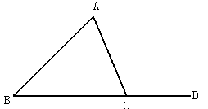
它是三角形的外角。
定义：三角形一边与另一边的延长线组成的角，叫做三角形的外角
想一想：三角形的外角有几个？
每个顶点处有两个外角，但这两个是对顶角
- 议一议
$∠\text{ACD}$与$Δ\text{ABC}$的内角有什么关系？
（1）$∠\text{ACD}\text{=∠}A\text{+∠}B$
（2）$∠\text{ACD}\text{>∠}A$，$∠\text{ACD}\text{>∠}B$
再画三角形ABC的外角试一试，还会得到这个性质吗？
同学用几何语言叙述这个性质：
三角形的一个外角等于它不相邻的两个内角之和；
三角形的一个外角大于与它不相邻的任何一个内角。
你能用学过的定理说明这些定理的成立吗？
已知：$∠\text{ACD}$是$Δ\text{ABC}$的外角
说明：
（1）$∠\text{ACD}\text{=∠}A\text{+∠}B$
（2）$∠\text{ACD}\text{>∠}A$，$∠\text{ACD}\text{>∠}B$
结合下面图形给予说明
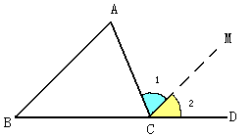

1 如图，$∠1,∠2,∠3$是三角形ABC的不同三个外角，则$∠1\text{+∠}2\text{+∠}3=$
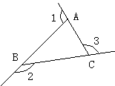
2三角形的三个外角中最多有 锐角，最多有 个钝角，最多有 个直角
3$Δ\text{ABC}$的两个内角的一平分线交于点E，$∠A={\text{52}}^{∘}$，则$∠\text{BEC}=$
4已知$Δ\text{ABC}$的$∠B,∠C$的外角平分线交于点D，$∠A={\text{40}}^{∘}$，那么$∠D$=
5如图，$∠\text{BDC}$是 外角，$∠\text{BDC}=$ + ，$∠\text{EFC}$是 外角，$∠\text{EFC}$= + ，$∠\text{BFC}$是 外角，$∠\text{BFC}$= + ，$∠\text{BFC}$> , $∠\text{BFC}$>
6在$Δ\text{ABC}$中$∠A$等于和它相邻的外角的四分之一，这个外角等于$∠B$的两倍，那么
$∠A=$ ，$∠B=$ ，$∠C=$

